**Wochenbericht – Diashow Master**

Niklas Kölle

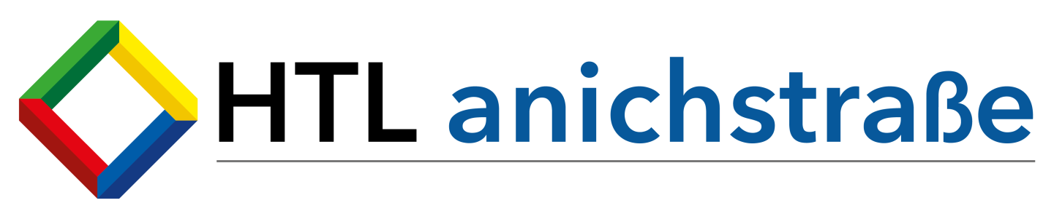

Jahrgang : **BHW2014**

Betreuender Lehrer: **Prof. Köllö**

**Woche bis 3.10**

Ein Git Repository wurde erstellt und ein Pflichtenheft geschrieben und freigegeben. In dem Pflichtenheft wurden die Meilensteine angegeben, die jedoch wieder überarbeitet werden mussten.

**Woche bis 10.10**

Die ersten drei Sichten der APP (Menü, Datenbank, Dia-Erstellen) wurden aufgebaut und in die APP eingebunden. Mithilfe zweier Buttons sind die beiden Sichten Datenbank und Dia-Erstellen von der ersten Sicht Menü erreichbar.

**Woche bis 17.10**

Die Meilensteine wurden aufgrund von auftretenden Komplikationen umgeändert. Es wurde ein Datenbankmodell für die zu erstellende SQLite Datenbank erstellt.

**Woche bis 24.10**

Der Großteil der Zeit wurde dafür verwendet sich in die Thematik der SQlite Datenbanken einzulesen und mit dem implementieren dieser in das Android Studio zu beginnen.

**Woche bis 31.10**

Die SQLite Datenbank wurde erstellt und mit der Sicht 2 und 3 Verknüpft.

**Woche bis 7.11**

Die Eingabefelder in Sicht 2 wurden erstellt und mit der Datenbank verbunden.